COMPTE RENDU DE REUNION OGEC DU 17 NOVEMBRE 2015

ELECTION DU BUREAU

Suite au renouvellement du tiers sortant lors de l’assemblée générale du 6 novembre dernier,
le bureau vote :
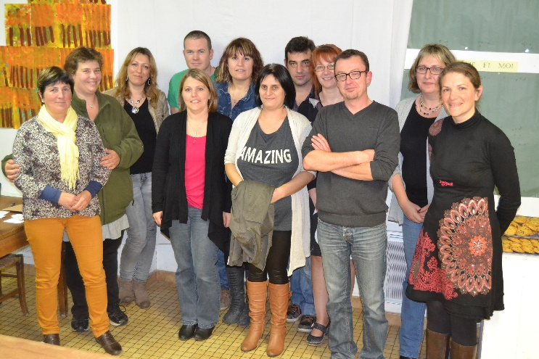
Présidente : Sophie DAGUSÉ
Président-adjoint : Mickaël COUTURIER
Trésorier : Céline PERROCHEAU
Trésorier-adjoint : Stéphane DAGUSE
Secrétaire : Sylvie BOISSEAU
Secrétaire-adjointe : Amélie VINCENDEAU

Commissions :
Quiz : Éric,
parents d'élève : Christophe et Lynda ; Pascal et Myriam
Travaux : Mickaël, Stéphane et Désiré
Achats/confiseries/lots : Amélie, Ketty, Edwige et Émilie
Communication accès parents site : Céline, Sylvie et Amélie, parents d'élève : Élise DAGUSÉ
Kermesse : Mickaël et tous les membres
Animation : Émilie, Edwige et Sophie
Boisson : Mickaël, Éric et Désiré

Un questionnaire va être envoyé aux familles pour solliciter leur participation dans les différentes commissions.

REPAS D'OGEC du 14 NOVEMBRE 2015


237 repas Adultes et 52 repas Enfants ont été vendus.
Un Bénéfice de 1477,75 € a été réalisé.
Pour l'année prochaine, il a été décidé de noter
les vins sur les tickets à vendre et de changer le dessert.

RAPPEL DES MANIFESTATIONS a venir…
- Arbre de Noël : dimanche 20 décembre 2015
- Carnaval : vendredi 11 mars 2016
- Quiz : samedi 19 mars 2016
- Kermesse : dimanche 3 juillet 2016

